דו"ח מסכם בניסוי: חיכוך ואנרגיה

סמסטר א' תשע"ד

שם הבודק : _____________

תאריך הבדיקה: __________

ציון הדו"ח: I ____

II ____

שם מדריך הניסוי (שם מלא): הדר גרינר

תאריך ביצוע הניסוי: 16.1.14

תאריך הגשת הדו"ח: 29.1.14

הדו"ח מוגש על ידי:

I נעם גוטליב ת.ז 20160695-1

II שי קאופמן ת.ז – 30520863-9

חשמל מחשבים 04 K 3

מסלול הלימוד מס' קבוצת המעבדה תת קבוצה מספר עמדה

הערות הבודק לנושאים לקויים בדו"ח:

**מטרות הניסוי:**

•  מדידת מעבר האנרגיה מאנרגיה פוטנציאלית לאנרגיה קינטית, אימות חוק שימור האנרגיה, ומציאת תאוצת כוח הכובד g.

* צפייה באיבוד אנרגיה במערכת הנובע מעבודת כוח החיכוך.

**רקע תיאורטי:**

**אנרגיה** היא גודל פיזיקלי המציין את כמות העבודה היכולה להתבצע ע"י כוח כלשהו. אנרגיה יכולה לעבור מגוף לגוף וללבוש מספר צורות שונות, אולם לפי חוק שימור האנרגיה סכום האנרגיה של כל הגופים במערכת סגורה הוא קבוע. יחידת המדידה של האנרגיה היא ג'אול [J].

את האנרגיה ניתן לחלק לשני סוגים עיקריים (בשניהם נעסוק בניסוי):

1. **אנרגיה פוטנציאלית** – אנרגיה האצורה בגוף כלשהו כתוצאה מכוח הפועל עליו. כוח זה יכול להיות כוח הכובד, כוח המתיחות של קפיץ וכו'.

בניסוי זה נעסוק רק באנרגיה פוטנציאלית כובדית – אנרגיה האצורה בגוף כתוצאה מכוח הכובד. אנרגיה זו תלויה בהפרש הגבהים בין מצבו של הגוף לבין נקודת ייחוס שרירותית, שמטעמי נוחות מוגדרת לרוב כנקודה בה הגוף מסיים את תנועתו.

1. **נוסחה לחישוב אנרגיה פוטנציאלית כובדית $E_{p}$:**

$$E_{p}=mg∆h$$

$m$*–* מסת הגוף

$g$– *תאוצת הכובד*

- *הפרש הגבהים בין נקודת המוצא של הגוף לנקודת הייחוס*

1. **אנרגיה קינטית** – אנרגיה בה ניחן גוף מתוקף תנועתו:
2. **נוסחה לחישוב אנרגיה קינטית $E_{k}$:**

$$E_{k}=\frac{1}{2}mv^{2}$$

$m$*–* מסת הגוף

$v$– *מהירות הגוף*

**עבודה** היא כמות האנרגיה המועברת למערכת או גוף כתוצאה מהפעלת כוח לאורך מסלול כלשהו. העבודה נמדדת גם היא ביחידת המדידה ג'אול:

1. **נוסחה לחישוב עבודת כוח (לא בהכרח קבוע) על גוף מסוים:**

- עבודת הכוח

$\vec{F}$*– הכוח המופעל על הגוף*

$∆x$– המרחק לאורכו פועל הכוח

העבודה של כוח על גוף מסוים שווה גם לשינוי באנרגיה של הגוף:

1. **תיאור העבודה כהפרשי אנרגיות:**

- האנרגיה ההתחלתית של הגוף (בנק' זמן מסוימת)

- האנרגיה הסופית של הגוף (בנק' זמן מאוחרת יותר).

**חיכוך** הוא כוח הפועל בין שני משטחי גופים בעת אינטראקציה ביניהם (כלומר, כאשר יש בין הגופים מגע והם נעים או מנסים לנוע זה לעומת זה). כוח זה פועל בכיוון מקביל למשטח המגע. כוח זה מכוון תמיד כנגד מהירות הגוף עליו הוא פועל, ולכן הוא מאט אותו, וגורם לו לאבד אנרגיה. אנרגיה אבודה זו הופכת לאנרגיות מצורות שונות (חום, קול, אור ועוד...).

גודלו של כוח החיכוך תלוי בכוח הנורמל הפועל על הגוף וכן במקדם חיכוך – גודל סקלרי התלוי בסוג החומרים הבאים במגע, וכן מפני השטח בנקודת המגע (חלק/מחוספס), ואף מטמפרטורת הסביבה.

1. **נוסחה לחישוב כוח חיכוך :**

- מקדם החיכוך

$N$– כוח הנורמל הפועל על הגוף

ישנם שני סוגי חיכוך, כאשר לכל אחד מהם מקדם חיכוך שונה:

1. **חיכוך סטטי** – כוח חיכוך הפועל בין שני משטחים שאינם נמצאים בתנועה יחסית, למרות שהם נדחפים או נמשכים זה ביחס לזה בכיוון אופקי.
2. **חיכוך קינטי** – כוח חיכוך הפועל בין שני משטחים הנעים זה ביחס לזה בתנועת החלקה.

**רשימת ציוד:**

•  מסלול אלומיניום באורך 222 ס"מ עם סרגל מיקום מובנה.

•  קרונית + גדר אופטית

•  סט משקולות ומנשא לחיבור למגדל.

•  סט משקולות ומחזיק המתאים לנגרר החיכוך.

•  שני שערים אופטיים + מעמדים .

•  מגדל העברת אנרגיה הכולל מערכת של 3 גלגלות וחוט.

•  מעצור לקרונית.

•  פלס.

•  סט נגררי חיכוך.

•  משקל אלקטרוני (רזולוציה – 0.1 gr = 0.0001 kg).

* סרגל (רזולוציה – 0.1 cm = 0.001 m).

**מהלך הניסוי (תרשים עזר מופיע בנספחים – נספח 3):**

**חלק א' – כיול המערכת**

בחלק זה נגדיר את השער האופטי לתוכנת ה-DATA-STUDIO (המשמשת אותנו למדידת המהירות), וכן נבדוק את טיב הקירוב של המערכת למערכת אידיאלית (כלומר, בדיקת היות הקרונית והמסילה חסרות חיכוך בקירוב).

ע"מ להגדיר את השער האופטי יש למדוד תחילה בעזרת סרגל את המרחק בין שנתות הגדר האופטית היושבת על העגלה. כדי לעשות זאת עם שגיאה מינימלית יש למדוד את המרחק מתחילת הגדר ועד סופה, ולחלק אותו ב-12 (מס' השנתות; אנו מניחים כי השנתות שוות בקירוב טוב מאוד). כך גם השגיאה (שגיאת התפלגות אחידה לפי רזולוציית הסרגל; שגיאה זו זהה עבור כל גודל שנמדוד עם הסרגל) תתחלק ב-12, מה שיקטין אותה. ראו איור להמחשה:

**מרחק שנתה בודדת**

**המרחק אותו מודדים בפועל**

איור 1: מרחקים בגדר האופטית

לאחר שיש בידינו את גודל השנתה יש להגדיר בתוכנת ה-DATA-STUDIO שני שערים אופטיים ולהזין בהם את גודל השנתה שמדדנו.

ע"מ לבדוק את טיב הקירוב של המערכת נציב תחילה את שני השערים האופטיים במרחק מסוים זה מזה ונמדוד את מרחק זה בעזרת סרגל. לאחר מכן נלחץ על כפתור START בתוכנת ה-DATA-STUDIO ונשגר את הקרונית על המסילה. לאחר שהקרונית עוברת דרך שני השערים האופטיים נלחץ על כפתור STOP. נוציא מהתוכנה (כפי שיוסבר בפרק תכנון עיבוד תוצאות) את מהירויות העגלה כפי שנמדדו בשני השערים האופטיים. בעזרת נתונים אלו נוכל למצוא את מקדם החיכוך בין העגלה למסילה ע"מ לדעת האם המערכת הינה אידאלית בקירוב.

**חלק ב'1 – שימור אנרגיה במעבר מאנרגיית גובה לאנרגיה קינטית**

בחלק זה נצפה בתהליך שימור האנרגיה במעבר מאנרגיית כובד לאנרגיה קינטית, וכן נחשב את תאוצת כוח הכובד g מתוך המשוואות לשימור אנרגיה (בהנחה כי המערכת אידאלית).

בחלק זה אנו זקוקים לשער אופטי יחיד, אותו נציב במקום שרירותי (אך מסיבות טכניות רצוי שהוא יהיה קרוב למגדל העברת האנרגיה – ע"מ להבטיח שהעגלה אכן תעבור דרכו).

ראשית יש למדוד את מסת המשקולת עם המתלה. עושים זאת ע"י קירוב המשקל למשקולת ומדידה שלה כשהיא עודנה מחוברת לחוט. לאחר מכן יש למדוד את מסת העגלה. מכיוון שבחלק ב'2 המסה אליה נתייחס תהיה של העגלה עם נגרר ומשקולת, עלינו למדוד תחילה את מסה זו ולאחר מכן (כשהנגרר מנותק מהעגלה) להשוות את מסה זו ע"י הנחת משקולות נוספות על הקרונית.

לאחר מכן נבצע שלב מקדים לניסוי – הערכת שגיאת המכשיר כפי שהיא מחושבת בתוכנת ה-DATA-STUDIO. לשם כך נשגר את העגלה 3 פעמים לאורך המסילה כך שתעבור בשער האופטי ב-3 מהירויות שונות. כך נקבל 3 מהירויות ושגיאות שונות, מהם נסיק מהי שגיאת המכשיר כפי שיוסבר בפרק תכנון עיבוד תוצאות.

לאחר מכן יש לקבוע את נקודת הייחוס עבור המשקולת. נוח לקבוע נקודה זו כגובה השולחן. לשם כך יש לחבר את העגלה לחוט, לוודא שהחוט עובר דרך כל הגלגלות, ולמתוח את העגלה לאחור ממש עד לנקודה בה המשקולת מתחילה להתרומם. זו נקודת הייחוס וזוכרים אותה לפי מיקום חלקה האחורי של הקרונית על המסילה.

כעת לניסוי עצמו – יש ללחוץ על כפתור START בתוכנה ולמתוח את החוט בעזרת העגלה לאחור. המרחק של קצהה האחורי של העגלה מנקודת הייחוס (שעל הסרגל) שווה בקירוב טוב לגובה של המשקולת מנקודת הייחוס שלה (גובה השולחן). משחררים את העגלה – כאן מתחיל התהליך של הפיכת האנרגיה הפוטנציאלית של המשקולת לאנרגיה קינטית, שבחלקה מועברת גם לעגלה. לאחר שהעגלה עברה דרך השער האופטי חוזרים על התהליך, כאשר מקפידים שלא להעביר את העגלה בחזרה דרך השער האופטי. לפני ביצוע נוסף יש לוודא שהחוט עדיין עובר דרך כל הגלגלות. חוזרים על התהליך ע"י משיכת העגלה לאותה נקודה בה שיחררנו אותה מקודם בדיוק. עבור כל גובה מבצעים 6 מדידות כאלה, ובסופן לוחצים על STOP. בסה"כ מבצעים מדידות עבור 8 גבהים שונים [הערה: ע"פ הנחיית המדריכה, בפועל ביצענו 2 סטים של 6 מדידות עבור 2 גבהים, ומשחזינו בכך שהשגיאה הסטטיסטית שלהם היא באותו סדר גודל, הסתפקנו במדידה אחת בלבד עבור 6 הגבהים הנותרים].

ממדידות אלו נבנה התאמות שונות של המרחק שעברה העגלה כפונקציה של הזמן, ומתוך התאמות אלו ומשוואת שימור האנרגיה, נמצא את קבוע כוח הכובד g.

**חלק ב'2 – הוספת חיכוך במעבר מאנרגיית גובה לאנרגיה קינטית**

בחלק זה נצפה באיבוד אנרגיה הנובע מכוח החיכוך.

מחברים לעגלה נגרר חיכוך שבתחתיתו לוח פרספקס. יש לשים בתוך הנגרר משקולת ע"מ שייווצר מקסימום מגע בין תחתיתו לבין מסילת האלומיניום. יש לוודא, כפי שהוסבר בחלק הקודם, כי המשקל של העגלה יחד עם הנגרר והמשקולת צריך להיות שווה למשקל העגלה והמשקולות בחלק הקודם.

חלק זה בניסוי מתבצע בצורה זהה לחלק הקודם, למעט זה שבחלק זה מבצעים מדידה אחת בלבד עבור כל גובה של המשקולת.

**תכנון עיבוד תוצאות:**

**חלק א'**

לאחר שמודדים את אורכן הכולל של 12 השנתות, השגיאה של גודל זה מחושבת ע"פ הנוסחה לחישוב שגיאת התפלגות אחידה:

1. **נוסחה לחישוב שגיאת התפלגות אחידה :**

- רזולוציית מכשיר המדידה

בפועל אנו מעוניינים רק בגודל של שנתה אחת על הגדר, ולצורך כך יש לחלק את הגודל הנמדד וכן את השגיאה ב-12 (מס' השנתות).

בזמן שהעגלה עוברת בשני השערים האופטיים, תוכנת ה-DATA-STUDIO מקבלת דרך השערים האופטיים נתוני זמן ומרחק של הגדר האופטית. אנו מניחים כי ברגע המעבר בשער האופטי מהירות העגלה קצובה (בקירוב), ולכן ההתאמות שיעשו בשלב זה הינן לינאריות ע"פ הנוסחה:

1. **משוואת תנועה - מרחק כפונקציה של זמן (במהירות קצובה):**

- המרחק שעבר הגוף

$v$– מהירות הגוף (קבועה)

$t$– זמן (משך) התנועה

התוכנה בונה גרפים של המרחק כפונקציה של הזמן עבור כל אחד מהשערים (בהתאמה לישר $y=ax+b$), ופולטת עבורנו את שיפועי הגרפים ושגיאתם. שיפועים אלו, ע"פ נוסחה 7, מייצגים את המהירות בכל אחד מהשערים האופטיים.

בתנועת העגלה על המסילה נוצר חיכוך בין גלגלי העגלה למסילה. מכיוון שתנועה זו היא תנועת גלגול ולא תנועת החלקה, החיכוך שנוצר הינו חיכוך סטטי. לפי נוסחה 4 אנו מבינים כי העבודה שמבצע כוח החיכוך שווה להפרש בין האנרגיות של העגלה בכל אחד אחד מהשערים. בפועל מדובר באנרגיה הקינטית בכל נקודה כזו (בעגלה אין אנרגיה פוטנציאלית בחלק זה). מכיוון שאנרגיה זו תלויה במהירות, וברור לנו שיש הפרש (גם אם קטן) במהירויות בין השערים האופטיים, יוצא מכך שהאנרגיה הקינטית בשער השני נמוכה יותר מהאנרגיה הקינטית בשער הראשון. לכן נסיק כי העבודה שמבוצעת הינה שלילית (בערכה המוחלט). בנוסף, חשוב לזכור כי כוח הנורמל N שפועל על העגלה לאורך המסלול שווה ל-mg (ע"פ החוק הראשון של ניוטון – מכיוון שאין תאוצה בציר ה-y). כעת נוכל להסיק את הקשר הבא:

$$-F_{s}x=\frac{1}{2}m{v_{f}}^{2}-\frac{1}{2}m{v_{i}}^{2} \underset{→}{F_{s}=μ_{s}N } -2μ_{s}Nx=m{v_{f}}^{2}-m{v_{i}}^{2}$$

$$\underset{→}{N=mg } -2μ_{s}mgx= m{v_{f}}^{2}-m{v_{i}}^{2} \underset{→}{מצטמצם m } -2μ_{s}gx= {v_{f}}^{2}-{v_{i}}^{2}$$

$v_{i}$– מהירותה ההתחלתית של העגלה (בשער האופטי הראשון)

- מהירותה הסופית של העגלה (בשער האופטי השני)

- כוח החיכוך הסטטי

- מסת הקרונית

- המרחק אותו עוברת הקרונית (בפועל – המרחק בין השערים האופטיים)

$μ_{s}$*- מקדם החיכוך הסטטי*

לאחר סידור מחודש מתקבלת הנוסחה הסופית לחישוב מקדם החיכוך הסטטי בין הקרונית לעגלה:

1. **נוסחה למציאת מקדם החיכוך הסטטי $μ_{s}$** :

$$μ_{s}= \frac{{v_{i}}^{2}-{v_{f}}^{2}}{2gx}$$

את השגיאה של גודל זה אנו נחשב בעזרת נגזרות חלקיות (נוסחה 4.17 בחוברת ניתוח נתונים במעבדה א'):

1. **נוסחה לחישוב שגיאת מקדם החיכוך הסטטי $∆μ_{s}$** :

$$∆μ_{s}=\sqrt{{\left(\frac{v_{i}}{gx}∆v_{i}\right)}^{2}+{\left(\frac{v_{f}}{gx}∆v_{f}\right)}^{2}+ {\left(\frac{{v_{i}}^{2}-{v_{f}}^{2}}{2g^{2}x}∆g\right)}^{2}+{\left(\frac{{v_{i}}^{2}-{v_{f}}^{2}}{2gx^{2}}∆x\right)}^{2}}$$

את המהירויות $v_{i}$ ו- $v_{f}$ ושגיאותיהן נקבל מתוכנת ה-DATA-STUDIO. את המרחק בין השערים האופטיים מודדים באמצעות סרגל, ושגיאתו מחושבת לפי נוסחה 6. עבור תאוצת כוח הכובד נשתמש בערך התיאורטי $g=9.81±0.10 [\frac{m}{s^{2}}]$*.*

בסופו של דבר נצפה לקבל מקדם חיכוך סטטי קטן מאוד - בסדר גודל של כאלפית. אם אכן נקבל תוצאה כזו, הדבר מעיד על כך שהמערכת אכן חסרת חיכוך בקירוב.

**חלק ב'1**

בחלק זה אנו מקבלים מתוכנת ה-DATA-STUDIO את מהירות העגלה ברגע המעבר בשער האופטי. שגיאת המהירות מורכבת משקלול של שגיאת המכשיר ואי הודאות הסטטיסטית:

1. **נוסחה לחישוב שגיאת המהירות בחלק ב'1:**

- שגיאת מכשיר המדידה

- אי הודאות הסטטיסטית – מורכבת מסטיית התקן $σ_{x}$ (המחושבת לפי נוסחה 3.9 בחוברת ניתוח נתונים במעבדה א') חלקי שורש מס' המדידות (N)

למרות שהתוכנה מספקת לנו גם שגיאת מכשיר (שגיאת שיפוע הגרף), מכיוון שאיננו יודעים לפי איזה אלגוריתם היא מחשבת אותה, אנו נחשב את השגיאה בעצמנו: יש להוציא מהתוכנה את נתוני המדידות של השלב המקדים של חלק זה (זמן ומרחק) ולבצע להן התאמה לינארית ב-MATLAB (גרף לינארי של מרחק כפונקציה של זמן) לישר $y=ax+b$. שגיאת המרחק תחושב כפי שהוסבר בתחילת פרק זה (חלוקה של שגיאת ההתפלגות האחידה ב-12), ואילו שגיאת הזמן תחושב גם היא ע"פ נוסחה 6 בהסתמך על רזולוציית הטיימר של התוכנה – ${10}^{-6} [s]$). נקבל 3 גרפים בהם השיפוע a±Δa מייצג את המהירות ושגיאתה. ע"מ לחשב את שגיאת המכשיר עבור כל מהירות שנמדוד בניסוי, יש לכפול את המהירות הנמדדת בממוצע השגיאות היחסיות מהגרפים הנ"ל, לפי הנוסחה הבאה:

1. **נוסחה לחישוב שגיאת המכשיר במדידת מהירות:**

$$∆v_{inst}=\frac{\left(\frac{∆v_{1}}{v_{1}}+\frac{∆v_{2}}{v_{2}}+\frac{∆v_{3}}{v_{3}}\right)}{3}∙v_{m}$$

$v_{1,2,3}$– המהירויות כפי שהתקבלו מהתאמת הגרפים ב-MATLAB

- שגיאות המהירויות כפי שהתקבלו מהתאמת הגרפים ב-MATLAB

$v_{m}$– המהירות הנמדדת בניסוי

בתום המדידות תהיה לנו טבלה ובה שמונה גבהים ושמונה מהירויות תואמות (ושגיאותיהם).

את הנוסחה ממנה נוציא את תאוצת כוח הכובד g נפתח מנוסחת חוק שימור האנרגיה (בהנחה שהוכחנו בחלק א' כי המערכת אידאלית בקירוב, הרי שמתקיים בה חוק זה):

1. **חוק שימור האנרגיה:**

- האנרגיה ההתחלתית במערכת סגורה (בנק' זמן מסוימת)

$E_{f}$– האנרגיה הסופית במערכת סגורה (בנק' זמן מאוחרת יותר)

פיתוח הנוסחה ע"י הצבת נוסחאות 1 ו-2 בנוסחה 12:

$$E_{i}=E_{f} \underset{→}{1,2 נוסחאות } mgh=\frac{1}{2}(M+m)v^{2}$$

$m$*- מסת המשקולת*

$M$*- מסת העגלה*

$h$*- גובהה ההתחלתי של המשקולת*

$v$*– מהירות העגלה כפי שנמדדה בשער האופטי*

ולאחר סידור מחדש תתקבל הנוסחה:

1. **נוסחה להצגת גובהה ההתחלתי של המשקולת כפונקציה של המהירות:**

$$h=\frac{(M+m)}{2mg}v^{2}$$

ע"מ לחלץ את g נבצע לפי נוסחה זו שתי התאמות ב-MATLAB – לינארית (אשר תשמש כאינדיקציה למידת ההתאמה המינימלית אליה עלינו לשאוף) ופרבולית:

התאמה לינארית – תבוצע לפי הישר $y=ax+b$ עבור h כפונקציה של $v^{2}$ (חשוב לשים לב – כשמבצעים התאמה זו, השגיאה $v^{2}$ מחושבת לפי הנגזרת שלו: $∆\left(v^{2}\right)=2v∙∆v$).

האיבר a ושגיאתו מייצגים את השיפוע, ולכן לפי נוסחה 13: $a=\frac{(M+m)}{2mg}$*, ומכאן: $g=\frac{(M+m)}{2ma}$.*

*את השגיאה של* g *מחשבים באמצעות נגזרות חלקיות:*

1. ***נוסחה לחישוב שגיאת תאוצת כוח הכובד:***

$$Δg=\sqrt{{\left(\frac{1}{2ma}ΔM\right)}^{2}+{\left(\frac{M}{2m^{2}a}Δm\right)}^{2}+{\left(\frac{(M+m)}{2ma^{2}}Δa\right)}^{2}}$$

השגיאות $ΔM,Δm$ הן למעשה שגיאת המשקל הדיגיטלי, המחושבת לפי נוסחה 6. השגיאה $Δa$ נתונה לנו ע"י ה-MATLAB.

במידה והמדידות התבצעו כהלכה נצפה כי האיבר החופשי b ישאף ל-0. אם לא כך, הרי שהוא מייצג שגיאה שיטתית כלשהי בניסוי.

התאמה פרבולית - תבוצע לפי העקום $y=ax^{2}+bx+c$ עבור h כפונקציה של $v$. המקדם של האיבר הריבועי a מושווה למקדם של האיבר המקביל בנוסחה 13. בפועל נקבל את אותן נוסחאות לחישוב g ושגיאתו שקיבלנו בהתאמה הלינארית. בהתאמה זו נצפה שהאיברים b ו-c ישאפו ל-0.

**חלק ב'2**

בחלק זה נבצע התאמות בצורה זהה לחלק ב'1 (לרבות החישוב של g ושגיאתו), ונעמוד על ההבדלים בין התאמות אלו להתאמות החלק הקודם.

**נשווה את ערכו של g כפי שיצא בחלק ב'1 ו-ב'2 לערכו התיאורטי ( $g=9.81±0.10 [\frac{m}{s^{2}}]$) באמצעות מדד Nσ(נוסחה מופיעה בשקף 37 במצגת מדידות ושגיאות מדידה). במידה והניסוי התבצע כהלכה, נשאף לקבל במדד זה ערך קטן מ-3 (מה שמצביע על כך שהמרחק בין התוצאות קטן מ-3 סטיות תקן, מה שמוגדר אצלנו כתוצאה טובה).**

**בנוסף, נחשב את השגיאה היחסית שקיבלנו, וכן נבחן את מדדי $χ_{red}^{2}$ ו-P-VALUE של ההתאמות השונות (את מדדים אלו פולט עבורנו הMATLAB).**

**תוצאות (הנתונים הגולמיים מופיעים בנספחים – נספח 2):**

**חלק א':**

המרחק בין שנתות הגדר האופטית:

$$d=0.010000±0.000024 \left[m\right]$$

המהירויות ושגיאותיהן כפי שהתקבלו מה-DATA-STUDIO:

$$v_{1}=0.74500±0.00029 [\frac{m}{s}]$$

$$v_{2}=0.72500±0.00062 [\frac{m}{s}]$$

המרחק שנמדד בין השערים האופטיים ושגיאתו:

$$x=0.40000±0.00029 [m]$$

מקדם החיכוך הסטטי, שגיאתו, והשגיאה היחסית:

$$μ_{s}= 0.0037±0.0012$$

$$\frac{μ_{s}}{Δμ_{s}}=31\%$$

**ניתן לראות כי מקדם החיכוך אכן בסדר גודל של אלפיות בודדות, ולכן המערכת הינה אידאלית בקירוב.**

**חלק ב'1**

הגרפים והנתונים של השלב המקדים:

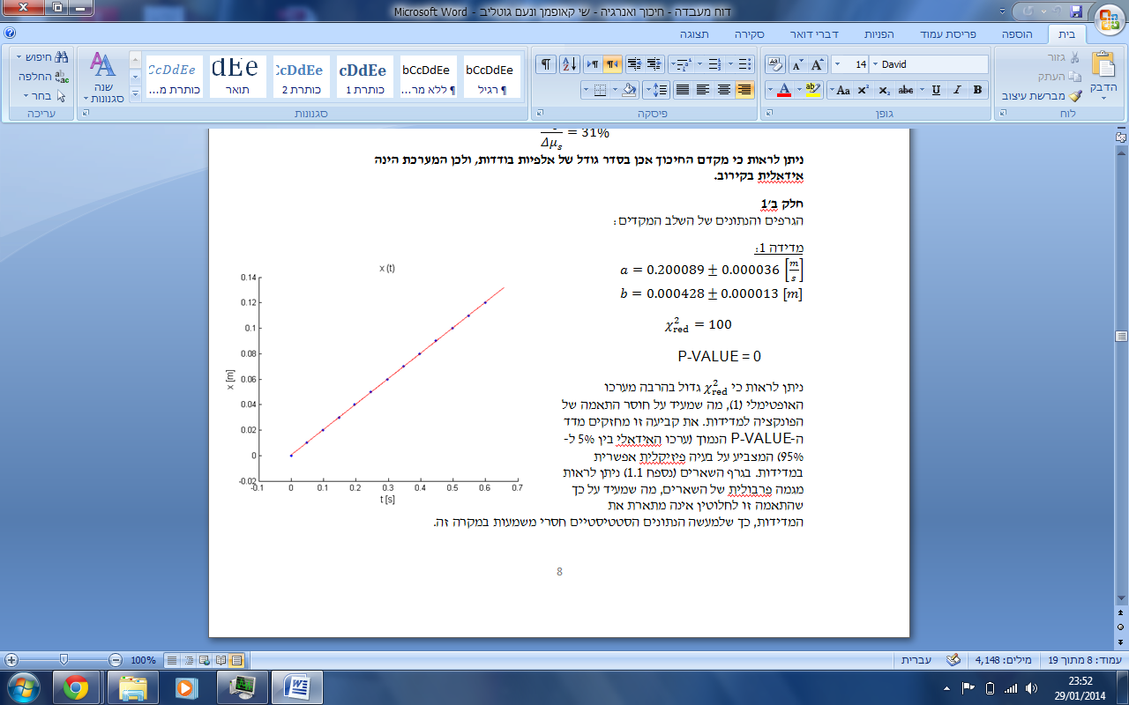מדידה 1:

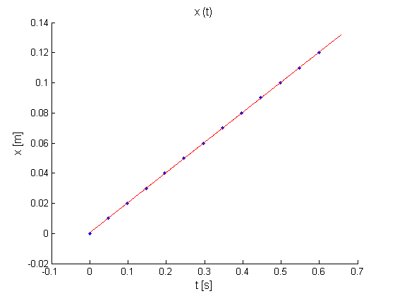 $a=0.200089±0.000036 \left[\frac{m}{s}\right]$

$$b=0.000428±0.000013 [m]$$

$$χ_{red}^{2}=100$$

P-VALUE = 0

ניתן לראות כי $χ_{red}^{2}$ גדול בהרבה מערכו האופטימלי (1), מה שמעיד על חוסר התאמה של הפונקציה למדידות. את קביעה זו מחזקים מדד ה-P-VALUE הנמוך (ערכו האידאלי בין 5% ל-95%) המצביע על בעיה פיזיקלית אפשרית במדידות. בגרף השארים (נספח 1.1) ניתן לראות מגמה פרבולית של השארים, מה שמעיד על כך שהתאמה זו לחלוטין אינה מתארת את המדידות, כך שלמעשה הנתונים הסטטיסטיים חסרי משמעות במקרה זה.

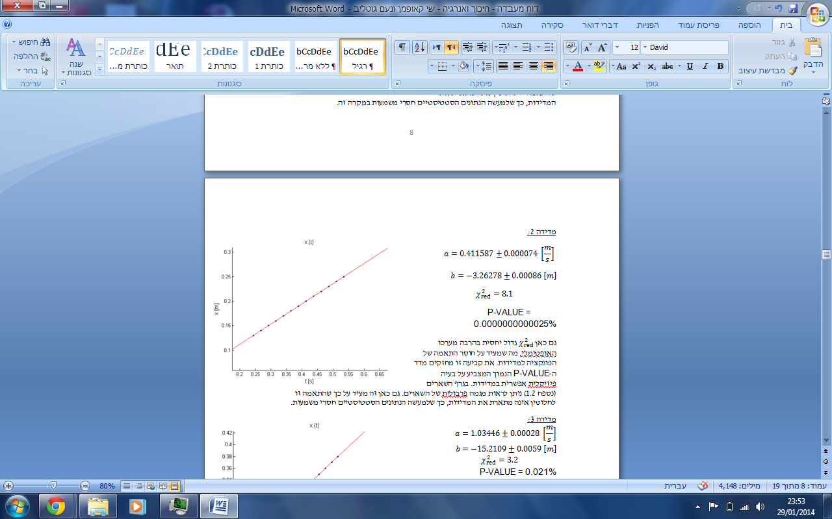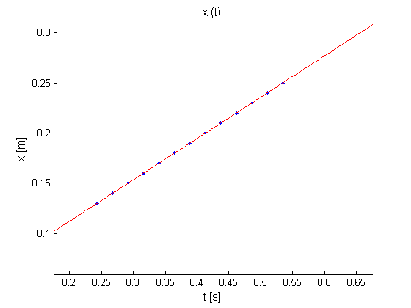מדידה 2:

$$a=0.411587±0.000074 \left[\frac{m}{s}\right]$$

$$b=-3.26278±0.00086 \left[m\right]$$

$$χ_{red}^{2}=8.1$$

P-VALUE = 0.0000000000025%

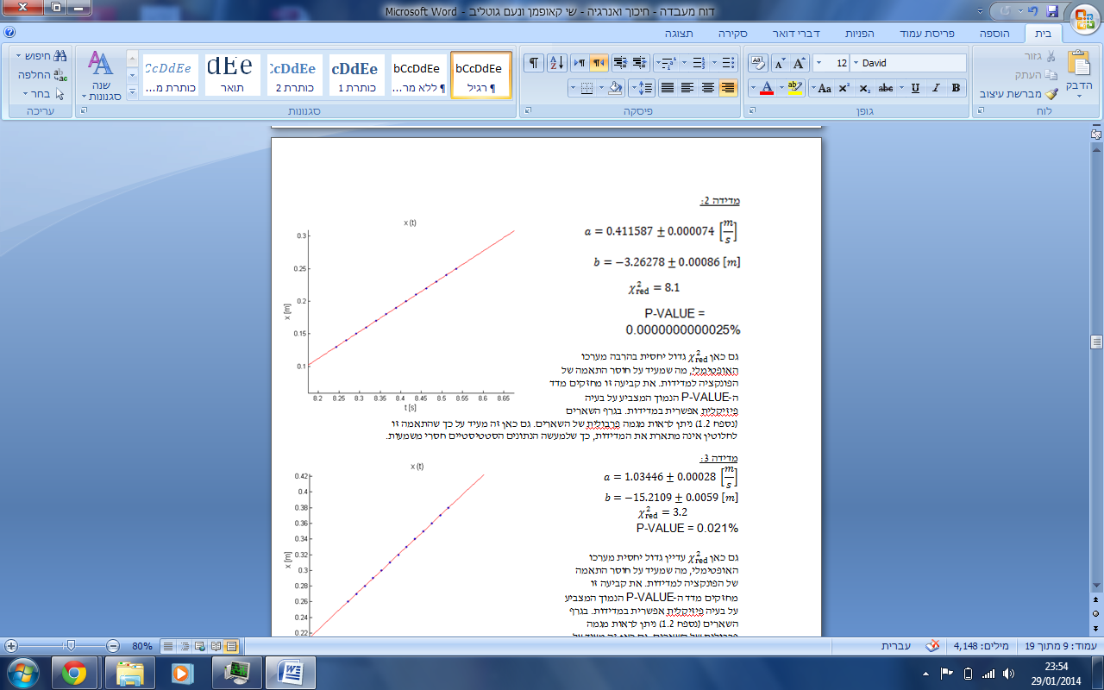גם כאן $χ_{red}^{2}$ גדול יחסית בהרבה מערכו האופטימלי, מה שמעיד על חוסר התאמה של הפונקציה למדידות. את קביעה זו מחזקים מדד ה-P-VALUE הנמוך המצביע על בעיה פיזיקלית אפשרית במדידות. בגרף השארים (נספח 1.2) ניתן לראות מגמה פרבולית של השארים. גם כאן זה מעיד על כך שהתאמה זו לחלוטין אינה מתארת את המדידות, כך שלמעשה הנתונים הסטטיסטיים חסרי משמעות.

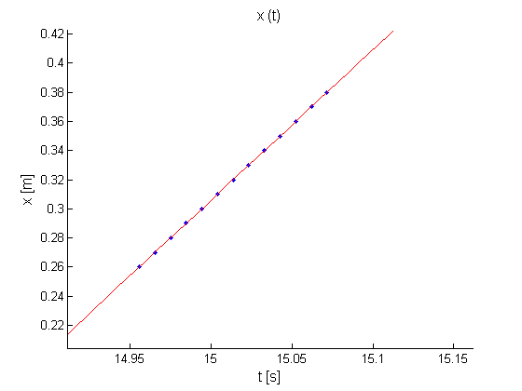מדידה 3:

$$a=1.03446±0.00028 \left[\frac{m}{s}\right]$$

$$b=-15.2109±0.0059 \left[m\right]$$

$$χ_{red}^{2}=3.2$$

P-VALUE = 0.021%

גם כאן $χ_{red}^{2}$ עדיין גדול יחסית מערכו האופטימלי, מה שמעיד על חוסר התאמה של הפונקציה למדידות. את קביעה זו מחזקים מדד ה-P-VALUE הנמוך המצביע על בעיה פיזיקלית אפשרית במדידות. בגרף השארים (נספח 1.2) ניתן לראות מגמה פרבולית של השארים. גם כאן זה מעיד על כך שהתאמה זו לחלוטין אינה מתארת את המדידות, כך שלמעשה הנתונים הסטטיסטיים חסרי משמעות.

המהירויות שהתקבלו מהתתאמה שבוצעה ב-MATLAB ושגיאותיהן:

$$v_{1}=0.200089±0.000036 [\frac{m}{s}]$$

$$v_{2}=0.411587±0.000074 [\frac{m}{s}]$$

$$v_{3}=1.034455±0.0002772006 [\frac{m}{s}]$$

לפיכך, הנוסחה לחישוב השגיאה של v במדידות תהיה (ע"פ נוסחה 11):

$$∆v_{inst}=0.00021∙v_{m}$$

בעיבוד הנתונים הראשון שביצענו זיהינו כי המדידה השמינית סוטה בצורה חריגה ביותר ביחס למדידות האחרות, דבר שהשפעה על מדדי ההתאמה השונים. לפיכך, החלטנו להוריד את מדידה זו, ולבצע את ההתאמות מחדש בלעדיה.

נתוני מסות העגלה (M) והמשקולת (m) כפי שנמדדו בעזרת המשקל האלקטרוני (בנתונים אלו נשתמש בהתאמות הבאות, וכן בחלק ב'2):

$$M=0.720400±0.000029 [kg]$$

$$m=0.123300±0.000029 [kg]$$

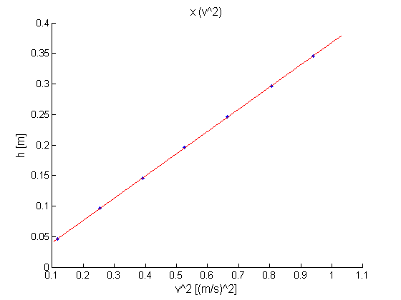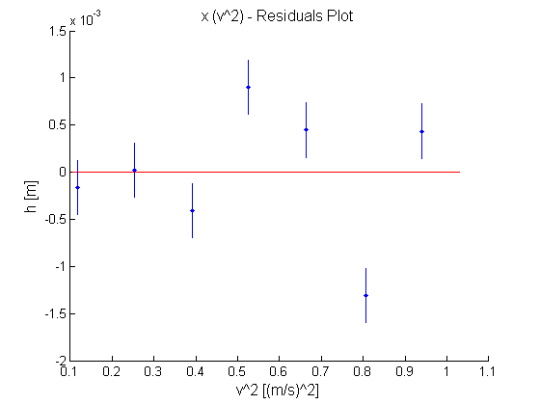התאמה לינארית - $h(v^{2})$:

yi –f(xi) [m]

נתוני התאמה זו כפי שנתקבלו מה-MATLAB:

$$a=0.36404 ± 0.00066 \left[\frac{s^{2}}{m}\right] b=0.00375± 0.00033 [m]$$

$χ_{red}^{2}=2.3$ P-VALUE = 4.6%

החישוב של g, שגיאתו, והשגיאה היחסית ע"פ נתונים אלו:

$$g= 9.398±0.017 \left[\frac{m}{s^{2}}\right]$$

$$\frac{∆g}{g}=0.18\%$$

מדד Nσ ביחס ל-g התיאורטי:

$$Nσ=4.06$$

מסקנות ראשונות מהתאמה זו:

ניתן לראות כי האיבר החופשי b אכן שואף ל-0. מדד $χ_{red}^{2}$ יחסית קרוב ל-1, אך עדיין מעט גבוה, מה שמעיד על כך שייתכן שישנה התאמה טובה יותר. מדד P-VALUE עדיין מעט נמוך, מה שמעיד על כך שייתכן שישנן בעיות פיזיקליות במדידות. בגרף השארים לעומת זאת נראה פיזור אחיד של השארים סביב הערך הממוצע, מה שע"פ רוב מעיד דווקא על התאמה טובה. מדד Nσ יצא מעט גבוה מהנורמה (3 ומטה), כך שכנראה ישנה התאמה טובה יותר שנוכל לבצע.

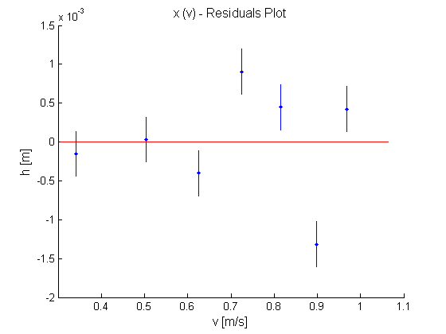התאמה פרבולית - $h(v)$:

yi –f(xi) [m]

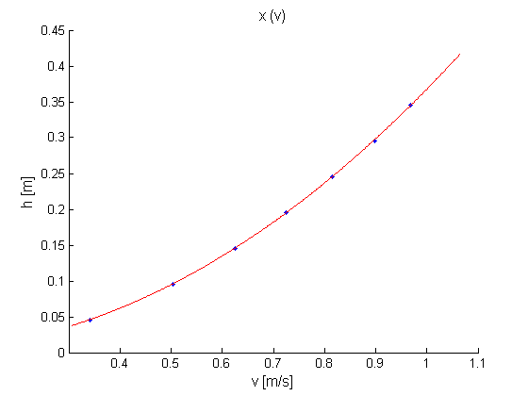

נתוני התאמה זו כפי שנתקבלו מה-MATLAB:

$$a=0.3641 ± 0.0026 \left[\frac{s^{2}}{m}\right] b=0 ± 0.00000000010 [s]$$

$$c=0.00374 ± 0.00032 [m]$$

$χ_{red}^{2}=2.8$ P-VALUE = 2.4%

החישוב של g, שגיאתו, והשגיאה היחסית ע"פ נתונים אלו:

$$g= 9.398±0.067 \left[\frac{m}{s^{2}}\right]$$

$$\frac{∆g}{g}=0.71\%$$

מדד Nσ ביחס ל-g התיאורטי:

$$Nσ=3.4$$

מסקנות ראשונות מהתאמה זו:

ניתן לראות כי האיברים החופשיים b ו-c אכן שואפים ל-0. מדד $χ_{red}^{2}$ קרוב ל-1 אך עדיין מעט גבוה, מה שמעיד על כך שייתכן שישנה התאמה טובה יותר (מעניין לציין שהמדד גם גבוה מעט ביחס להתאמה הלינארית). מדד P-VALUE עדיין מעט נמוך, מה שמעיד על כך שייתכן שישנן בעיות פיזיקליות במדידות (המדד נמוך גם הוא ביחס להתאמה הלינארית). גם כאן בגרף השארים נראה פיזור אחיד של השארים סביב הערך הממוצע. מדד Nσ יצא מעט גבוה מהנורמה, אך השתפר ביחס להתאמה הלינארית. ייתכן שעדיין ישנה התאמה טובה יותר שנוכל לבצע, או שישנם גורמי שגיאה בהם לא התחשבנו. נרחיב על כך בדיון.

**חלק ב'2**

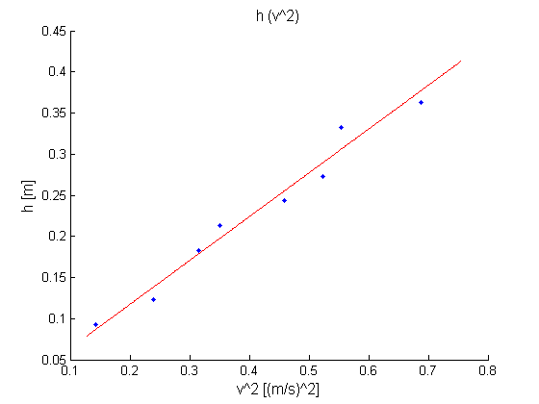התאמה לינארית - $h(v^{2})$:

yi –f(xi) [m]

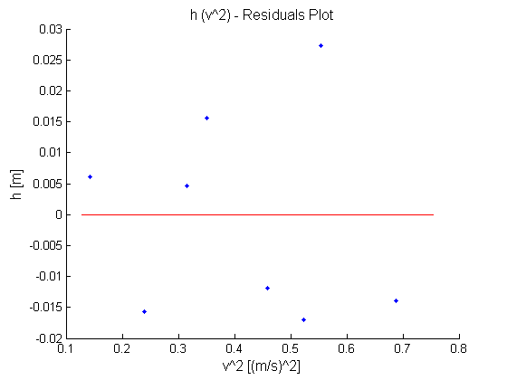

נתוני התאמה זו כפי שנתקבלו מה-MATLAB:

$$a=0.5328 ± 0.0012\left[\frac{s^{2}}{m}\right] b=0.01072 ± 0.00048 [m]$$

$χ_{red}^{2}=920$ P-VALUE = 0

החישוב של g, שגיאתו, והשגיאה היחסית ע"פ נתונים אלו:

$$g= 6.422±0.015 \left[\frac{m}{s^{2}}\right]$$

$$\frac{∆g}{g}=0.23\%$$

מדד Nσ ביחס ל-g התיאורטי:

$$Nσ=34$$

מסקנות ראשונות מהתאמה זו:

ניתן לראות כי האיבר החופשי b אכן שואף ל-0, אך בצורה פחות מובהקת מבחלק הקודם. מדד $χ_{red}^{2}$ גבוה בהרבה מ-1, מה שמעיד על כך שישנה התאמה טובה יותר. מדד P-VALUE שווה ל-0, מה שמעיד על כך שייתכן שישנן בעיות פיזיקליות במדידות. בגרף השארים נראה פיזור אחיד של השארים סביב הערך הממוצע, אך השארים רחוקים מאוד מהערך הממוצע, מה שמעיד על בעיה כלשהי בהתאמה זו. מדד Nσ יצא רחוק מאוד מהטווח הרצוי, מה שמחזק את הנתונים הקודמים בנוגע לבעיות הקיימות בהתאמה זו.

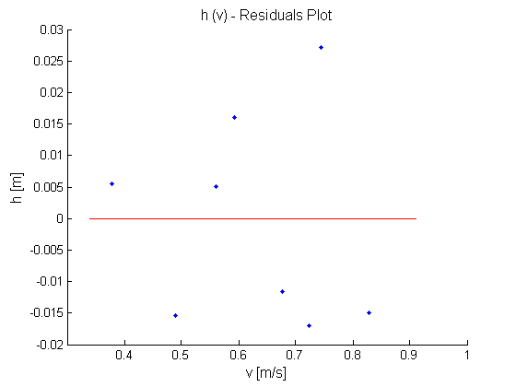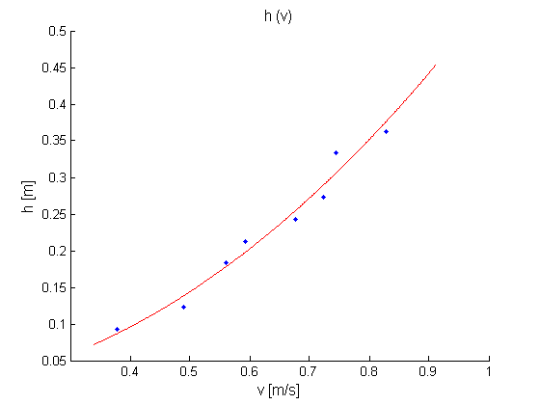התאמה פרבולית - $h(v)$:

yi –f(xi) [m]

נתוני התאמה זו כפי שנתקבלו מה-MATLAB:

$$a=0.53291 ± 0.00073\left[\frac{s^{2}}{m}\right] b=0 ± 0.000000000057 [s]$$

$$c=0.01067 ± 0.00045 [m]$$

$χ_{red}^{2}=1100$ P-VALUE = 0

החישוב של g, שגיאתו, והשגיאה היחסית ע"פ נתונים אלו:

$$g= 6.4201±0.0089 \left[\frac{m}{s^{2}}\right]$$

$$\frac{∆g}{g}=0.14\%$$

מדד Nσ ביחס ל-g התיאורטי:

$$Nσ=34$$

מסקנות ראשונות מהתאמה זו:

ניתן לראות כי האיברים החופשיים b ו-c אכן שואפים ל-0, אך גם פה, הדבר פחות מובהק מבחלק הקודם (איבר c). גם כאן מדד $χ_{red}^{2}$ גבוה בהרבה מ-1, ולכן גם כאן ניתן לקבוע כי קיימת התאמה טובה יותר למדידות. מדד P-VALUE שווה ל-0 גם בהתאמה זו, מה שמעיד על כך שייתכן שישנן בעיות פיזיקליות במדידות. בגרף השארים נראה פיזור אחיד של השארים סביב הערך הממוצע, אך השארים רחוקים מאוד מהערך הממוצע, מה שמעיד על בעיה כלשהי בהתאמה זו. מדד Nσ יצא זהה להתאמה הלינארית - רחוק מאוד מהטווח הרצוי, מה שמחזק את הנתונים הקודמים בנוגע לבעיות הקיימות בהתאמה זו.

**דיון סיכום ומסקנות:**

**חלק א'**

בחלק זה רצינו לבדוק את טיב הקירוב של המערכת שלנו למערכת אידאלית. חישבנו את מקדם החיכוך הסטטי בין המסילה לקרונית וקיבלנו $μ_{s}= 0.0037±0.0012$, מה שלכאורה מעיד על כך שהמערכת בקירוב אידאלית. עם זאת, כפי שראינו מההתאמות בהמשך, ייתכן והיה מקום להתחשב גם במקדם חיכוך נמוך זה בחישובינו.

**חלק ב'1**

בחלק זה צפינו במעבר אנרגיה פוטנציאלית לאנרגיה קינטית, וחישבנו את את תאוצת כוח הכובד מתוך הנחה כי המערכת הינה אידאלית. בשתי ההתאמות שביצענו, נצפו מדדי התאמה די קרובים, אך לא אידאליים, כפי שפירטנו בתוצאות. בשורה התחתונה, נראה כי ההתאמה הפרבולית מעט טובה יותר, וזאת בגלל שלפי מדד $Nσ$ ערכו של g שקיבלנו בהתאמה זו מעט קרוב יותר לערכו התיאורטי (אם כי יש לציין שזה בעיקר מכיוון ששגיאתו גדולה יותר; ערכו זהה בקירוב לערכו בהתאמה הלינארית). את אי-האידאליות של מדדי ההתאמה ניתן לתלות במס' גורמי שגיאה אותם הזנחנו – חיכוך ומסת הגלגלות והחוט, האנרגיה הסיבובית של הגלגלות, התנגדות האוויר, וכן, גם החיכוך הסטטי בין גלגלי העגלה למסילה. שני הגורמים האחרונים השפיעו כמובן גם על השלב המקדים, כך שכנראה שהם גם פגעו בחישוב שגיאת המכשיר של המהירות, מה שהשפיע כמובן גם על התוצאות הסופיות. חיזוק לטענה זו ניתן לראות ממדדי ההתאמה הלא אידאליים בהתאמות של השלב המקדים, ובעיקר מגרפי השארים הפרבוליים, שמעידים על כך שהפונקציה שבחרנו לא מתאימה. נראה שאכן כך, מכיוון שהנחנו בשלב המקדים שהתנועה היא תנועה קצובה, כשברור לנו שבמציאות קיימת תאוטה מסיומת במערכת.

**חלק ב'2**

בחלק זה צפינו באיבוד אנרגיה הנובע מכוח החיכוך. בשתי ההתאמות שביצענו קיבלנו מדדי התאמה גרועים ביותר, ותוצאתו של g היתה רחוקה בכ-34 סטיות תקן מערכו התיאורטי. הסיבה לאי ההתאמות בחלק זה ברורה ביותר – החישוב התבסס על נוסחאות ההתאמות של חלק ב'1, בהן הנחנו כי המערכת אידאלית. **למעשה התעלמנו לחלוטין בחלק זה מהוספת החיכוך למערכת, כך שאין משמעות אמיתית לתוצאות**. בנוסף, גם כאן הזנחנו את אותם גורמי השגיאה שצוינו לעיל.

נתבקשנו גם להתייחס למקדם של $v^{2}$ בגרף של $h(v^{2})$. מחלק זה של הניסוי ברור שככל שהחיכוך שקיים במערכת (ומתעלמים ממנו) גדול יותר, כך ערכו של g קטן יותר מערכו התיאורטי, ולפיכך הוא **מגדיל** את מקדם זה ביחס לערכו התיאורטי. ואכן, ערכו התיאורטי של המקדם הוא $a≈0.35$– בפירוש קטן יותר מערכי a שנתקבלו בכל התאמה בחלקים ב'1 ו-ב'2, כאשר בחלק ב'2 ההפרש גדול משמעותית.

למרות האמור לעיל, בהחלט ניתן ללמוד מחלק זה על השפעת החיכוך על אנרגיית הגוף, שכן קיבלנו תוצאות שונות בתכלית מחלק ב'1.

לסיכום, למרות שהתוצאות שקיבלנו עבור ערכו של g אינן אידאליות, הניסוי היה מוצלח מבחינתנו – ראינו בפועל את קיומו של חוק שימור האנרגיה (בקירוב) ואת מעבר האנרגיה מצורה לצורה.

**נספחים:**

**נספח 1 – גרפי השארים של השלב המקדים של חלק ב'1:**

* 1. **– מדידה 1**

yi –f(xi) [m]

* 1. 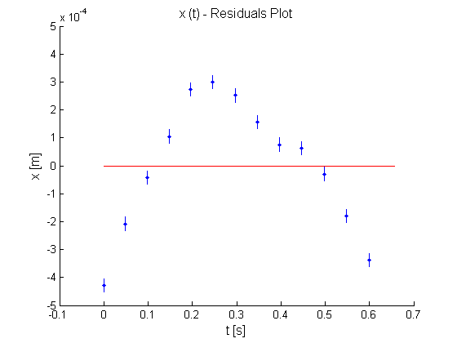**– מדידה 2**

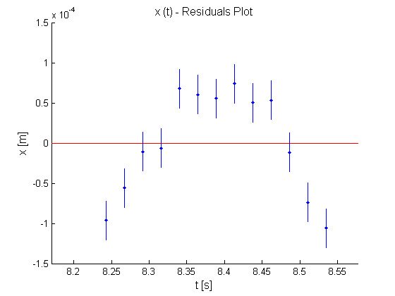

yi –f(xi) [m]

* 1. **– מדידה 3**

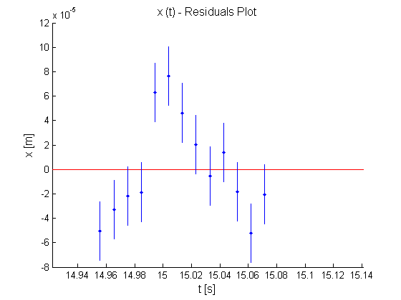

yi –f(xi) [m]

**נספח 2 – נתונים גולמיים**

**[הערה: בחלק מהטבלאות המספרים עוגלו משיקולי אסתטיקה]**

* 1. **– חלק א'**

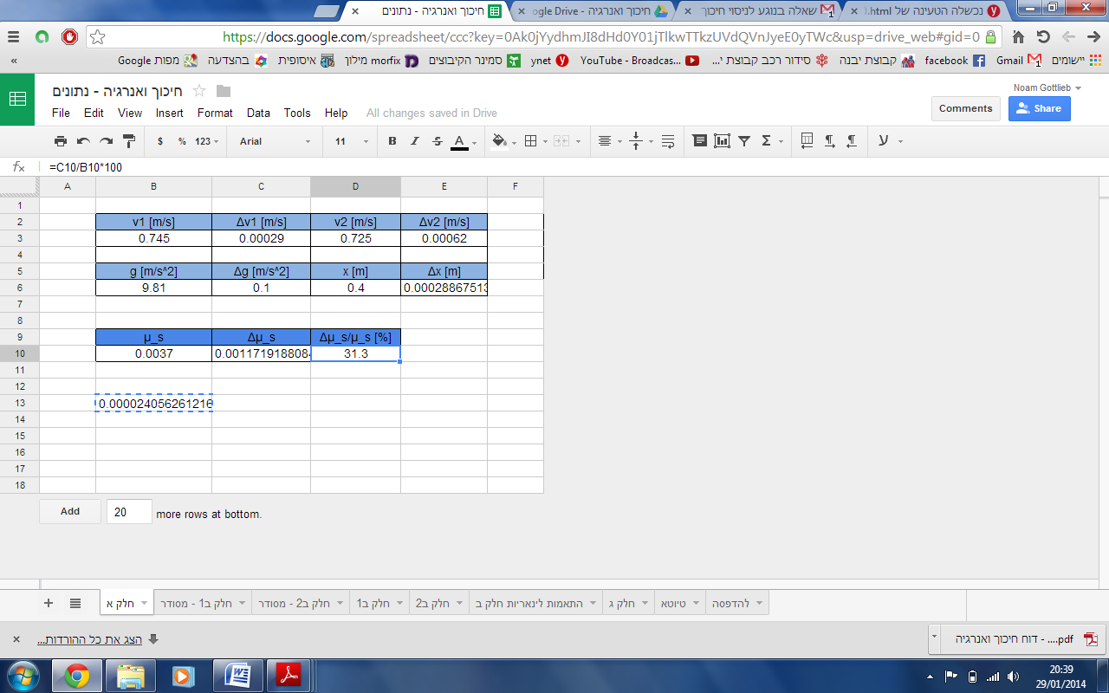

* 1. **– מדידות השלב המקדים של חלק ב'1 (ע"ב פלט נתונים של ה-DATA-STUDIO):**

|  |  |  |  |
| --- | --- | --- | --- |
| t [s] | delta t [s] | x [m] | delta x [m] |
| 0.000000 | 0.00000029 | 0.00 | 0.000024 |
| 0.048876 | 0.00000029 | 0.01 | 0.000024 |
| 0.098026 | 0.00000029 | 0.02 | 0.000024 |
| 0.147268 | 0.00000029 | 0.03 | 0.000024 |
| 0.196402 | 0.00000029 | 0.04 | 0.000024 |
| 0.246248 | 0.00000029 | 0.05 | 0.000024 |
| 0.296466 | 0.00000029 | 0.06 | 0.000024 |
| 0.346920 | 0.00000029 | 0.07 | 0.000024 |
| 0.397302 | 0.00000029 | 0.08 | 0.000024 |
| 0.447346 | 0.00000029 | 0.09 | 0.000024 |
| 0.497784 | 0.00000029 | 0.10 | 0.000024 |
| 0.548514 | 0.00000029 | 0.11 | 0.000024 |
| 0.599280 | 0.00000029 | 0.12 | 0.000024 |

|  |  |  |  |
| --- | --- | --- | --- |
| t [s] | delta t [s] | x [m] | delta x [m] |
| 8.243416 | 0.000000289 | 0.13 | 0.000024 |
| 8.267614 | 0.000000289 | 0.14 | 0.000024 |
| 8.291800 | 0.000000289 | 0.15 | 0.000024 |
| 8.316086 | 0.000000289 | 0.16 | 0.000024 |
| 8.340202 | 0.000000289 | 0.17 | 0.000024 |
| 8.364516 | 0.000000289 | 0.18 | 0.000024 |
| 8.388824 | 0.000000289 | 0.19 | 0.000024 |
| 8.413076 | 0.000000289 | 0.20 | 0.000024 |
| 8.437430 | 0.000000289 | 0.21 | 0.000024 |
| 8.461718 | 0.000000289 | 0.22 | 0.000024 |
| 8.486172 | 0.000000289 | 0.23 | 0.000024 |
| 8.510620 | 0.000000289 | 0.24 | 0.000024 |
| 8.534994 | 0.000000289 | 0.25 | 0.000024 |

|  |  |  |  |
| --- | --- | --- | --- |
| t [s] | delta t [s] | x [m] | delta x [m] |
| 14.955640 | 0.00000029 | 0.26 | 0.000024 |
| 14.965290 | 0.00000029 | 0.27 | 0.000024 |
| 14.974946 | 0.00000029 | 0.28 | 0.000024 |
| 14.984610 | 0.00000029 | 0.29 | 0.000024 |
| 14.994198 | 0.00000029 | 0.30 | 0.000024 |
| 15.003852 | 0.00000029 | 0.31 | 0.000024 |
| 15.013548 | 0.00000029 | 0.32 | 0.000024 |
| 15.023240 | 0.00000029 | 0.33 | 0.000024 |
| 15.032932 | 0.00000029 | 0.34 | 0.000024 |
| 15.042580 | 0.00000029 | 0.35 | 0.000024 |
| 15.052278 | 0.00000029 | 0.36 | 0.000024 |
| 15.061978 | 0.00000029 | 0.37 | 0.000024 |
| 15.071614 | 0.00000029 | 0.38 | 0.000024 |

* 1. **– נתוני מדידות חלק ב'1**

**[הערה: כפי שצוין למעלה, המדידה השמינית הוצאה מההתאמות כיוון שהיא הסיטה אותן בצורה מובהקת]**

|  |  |  |  |  |  |  |  |  |  |  |  |
| --- | --- | --- | --- | --- | --- | --- | --- | --- | --- | --- | --- |
| No. | h [m] | | Δh [m] | v1 [m/s] | | v2 [m/s] | | v3 [m/s] | v4 [m/s] | v5 [m/s] | v6 [m/s] |
| 1 | 0.046 | | 0.00029 | 0.339 | | 0.342 | | 0.341 | 0.342 | 0.341 | 0.343 |
| 2 | 0.096 | | 0.00029 | 0.502 | | 0.503 | | 0.505 | 0.506 | 0.502 | 0.502 |
| 3 | 0.146 | | 0.00029 | 0.626 | | - | | - | - | - | - |
| 4 | 0.196 | | 0.00029 | 0.725 | | - | | - | - | - | - |
| 5 | 0.246 | | 0.00029 | 0.815 | | - | | - | - | - | - |
| 6 | 0.296 | | 0.00029 | 0.898 | | - | | - | - | - | - |
| 7 | 0.346 | | 0.00029 | 0.969 | | - | | - | - | - | - |
| 8 | 0.396 | | 0.00029 | 1.1 | | - | | - | - | - | - |
| v avg [m/s] | | Δv stat [m/s] | | | Δv inst [m/s] | | Δv final [m/s] | | Δv/v [%] | (v avg)^2 [(m/s)^2] | Δ((v avg)^2) [(m/s)^2] |
| 0.341 | | 0.00071 | | | 0.000071 | | 0.000718 | | 0.210 | 0.117 | 0.00049 |
| 0.503 | | 0.00071 | | | 0.000105 | | 0.000723 | | 0.144 | 0.253 | 0.00073 |
| 0.626 | | 0.00071 | | | 0.000130 | | 0.000727 | | 0.116 | 0.392 | 0.00091 |
| 0.725 | | 0.00071 | | | 0.000151 | | 0.000731 | | 0.101 | 0.526 | 0.00106 |
| 0.815 | | 0.00071 | | | 0.000170 | | 0.000735 | | 0.090 | 0.664 | 0.00120 |
| 0.898 | | 0.00071 | | | 0.000187 | | 0.000739 | | 0.082 | 0.806 | 0.00133 |
| 0.969 | | 0.00071 | | | 0.000202 | | 0.000743 | | 0.077 | 0.939 | 0.00144 |
| 1.100 | | 0.00071 | | | 0.000229 | | 0.000751 | | 0.068 | 1.210 | 0.00165 |

* 1. **– נתוני מדידות חלק ב'2**

|  |  |  |  |  |  |  |  |  |  |
| --- | --- | --- | --- | --- | --- | --- | --- | --- | --- |
| No. | h [m] | Δh [m] | v [m/s] | Δv stat [m/s] | Δv inst [m/s] | Δv final [m/s] | Δv/v [%] | v^2 [(m/s)^2] | Δ(v^2) [(m/s)^2] |
| 1 | 0.093 | 0.00029 | 0.378 | 0.00071 | 0.000079 | 0.000719 | 0.190 | 0.143 | 0.00054 |
| 2 | 0.123 | 0.00029 | 0.490 | 0.00071 | 0.000102 | 0.000722 | 0.147 | 0.240 | 0.00071 |
| 3 | 0.183 | 0.00029 | 0.561 | 0.00071 | 0.000117 | 0.000724 | 0.129 | 0.315 | 0.00081 |
| 4 | 0.213 | 0.00029 | 0.592 | 0.00071 | 0.000123 | 0.000725 | 0.123 | 0.350 | 0.00086 |
| 5 | 0.243 | 0.00029 | 0.677 | 0.00071 | 0.000141 | 0.000729 | 0.108 | 0.458 | 0.00099 |
| 6 | 0.273 | 0.00029 | 0.724 | 0.00071 | 0.000151 | 0.000731 | 0.101 | 0.524 | 0.00106 |
| 7 | 0.333 | 0.00029 | 0.744 | 0.00071 | 0.000155 | 0.000732 | 0.098 | 0.554 | 0.00109 |
| 8 | 0.363 | 0.00029 | 0.829 | 0.00071 | 0.000173 | 0.000735 | 0.089 | 0.687 | 0.00122 |

**נספח 3 – תרשים הניסוי**

**גלגלות**

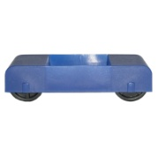

**מסילה**

**עגלה**

**חוט**

**שערים אופטיים**

**משקולת**

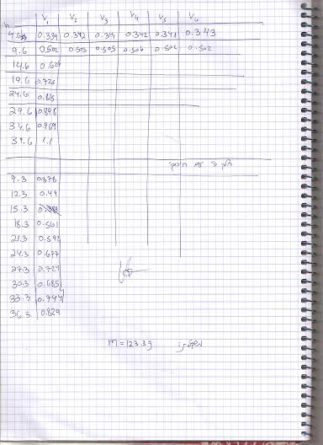**נספח 4 – יומני הניסוי**